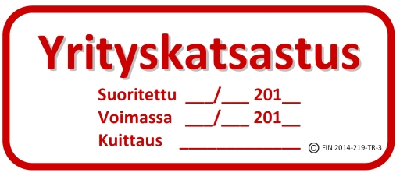

**Raportin sisällys**

Sivu

Esitys kehitystoimenpiteiksi 3

Tilannearvio 5

Toiminnan nykytila 6

Kehitetty toimintamalli 7

Tulosanalyysi 8

Taseanalyysi 9

Kilpailijavertailu 10

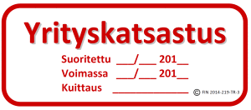

**Esimerkkejä toimenpidesuosituksista**

| **Toimenpide** | **Vastuuhenkilö** | **Aikataulu** | **Status** |
| --- | --- | --- | --- |
| 1. **Työnjaon uudistaminen ja resurssien lisääminen** |  |  |  |
| * Työnjaon tarkentaminen ja kirjalliset toimenkuvat |  |  |  |
| * Tehtävien uudelleen jako - talouden seuranta, osto- ja myyntireskontrat, sopimukset, osa tarjouksista |  |  |  |
| 1. **Ajantasainen taloushallinto** |  |  |  |
| * Sähköisen taloushallintojärjestelmän käyttöönotto mahdollisimman nopeasti |  |  |  |
| * Järjestelmällinen jälkilaskenta osana sähköistä taloushallintoa |  |  |  |
| * Kasvun rahoittaminen (pitkäaikaisen lainan suhde lyhytaikaiseen rahoitukseen) |  |  |  |
| 1. **Kustannustehokkuuden lisääminen** |  |  |  |
| * Varastonhallintasäännöt luotava |  |  |  |
| * Asennuksen materiaalihankintojen hintojen kilpailutukset |  |  |  |
| * Käytäntö tarjousten kattavaan seurantaan luotava |  |  |  |
| * Asiakastyytyväisyyden seuranta -> liitettävä mukaan kannustepalkkiojärjestelmään |  |  |  |
| 1. **Verosuunnittelu** |  |  |  |
| * Sekä yrityksen että omistajan |  |  |  |
| 1. **Myynti, markkinointi ja viestintä** |  |  |  |
| * Asiakasryhmien tarkempi määrittely ja heidän elämäntilanteen ja arvojen tunnistaminen helpottamaan markkinointiviestinnän suunnittelua |  |  |  |
| * Markkinointitoimenpiteiden suunnittelu, tavoitteiden asettaminen ja järjestelmällinen tulosten arviointi |  |  |  |
| * Asiakkaiden kysymys-vastaus – materiaalin dokumentointi sisällöntuotannon vahvistamiseksi |  |  |  |
| * Nettisivujen sähköisen saavutettavuuden varmistaminen (mobiilikäyttö, jatkolinkitykset) |  |  |  |
| * Niiden sisällöntuotannossa vastataan asiakkaiden Google-hakuihin ja luodaan samalla asiantuntijuutta |  |  |  |
| * SOsiaalisen MEdian tehokas hyväksikäyttö sekä ns. gross-mediointi |  |  |  |
| * Messut myyntitehokkuuden hyväksikäyttö (tuotteistaminen, tavoitteiden ja seurannan rakentaminen kuhunkin erikseen) |  |  |  |

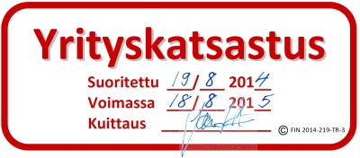

**Yrityskatsastuksen tilannearvio**

**Yrityksen vahvuuksia**

Yrityksen vahvuudet ovat osaamisessa, kokemuksessa ja asiakkaalle tarjottavassa laadussa. Toimintaa ohjaa asiakaslähtöisyys; ostaminen halutaan tehdä asiakkaalle helpoksi ja annetut hinnat pitävät. Uusittu strategia luo pohjaa toiminnan kehittämiselle.

**Yrityksen haasteita**

Yrityksen toiminta-alueen laajetessa tulee kannattavien asiakkaiden valikoitumisen yrityksen maksaviksi asiakkaiksi olemaan haasteellisempaa. Kannattavuuden ja markkinointiviestimien toimivuuden seuraaminen eivät ole yrityksessä aktiivisessa käytössä, joten niistä ei saada tällä hetkellä tukea päätöksentekoon. Kaikki tehtävät ovat enemmän tai vähemmän yrittäjän itsensä käsissä.

**Yrityksen mahdollisuuksia**

Visiossa määritetyn toimintamalli luo uusia mahdollisuuksia yrityksen kasvulle:

* 200 km säteellä Salosta asuu n. 50 % maamme väestöstä
* 2015 ennusteessa arvioidaan visioalueella ostettavan n. 10 miljoonalla €: lla, josta yrityksen on realistista tavoitella 10 % osuutta.
* Lisänä ovat vielä muut yrityksen potentiaaliset asiakasryhmät, joita ei tällä hetkellä hyödynnetä ollenkaan

Yrityksen kulurakenne vastaa hyvin alan yleistä kulurakennetta. Eri kulueriä seuraamalla ja hyviä toimittajasuhteita hyödyntämällä yrityksellä on potentiaalia saada kilpailuetua muihin toimijoihin nähden niin muuttuvien kuin kiinteiden kulujen osalta.

**Yrityksen uhkia**

Alan ja alueen tarjoamat mahdollisuudet voivat tuoda markkinoille uusia kotimaisia tai ulkomaisia kilpailijoita ja niiden mukana uusia haasteita esim. hintakilpailuna. Lisäksi haasteellinen talousilmapiiri voi hidastaa asiakkaiden päätöksentekoa ja viivästyttää saatavien tuloutumista. Liikevaihdon kasvu ja materiaalien määrän kasvu vaativat yritykseltä erityishuomiota maksuvalmiuden säilyttämiseksi.













